2(3) класс ОП
Преподаватель: Плюснина Т. В.
Домашнее задание отправлять на эл. почту plysninatat321@gmail.com
До 14.11.2023
Музыкальная азбука

Затакт
- Посмотри видео
https://yandex.ru/video/preview/7767779618528176064
- Запиши в тетрадь и выучи наизусть
ЗАТАКТ – это неполный такт, с которого начинается мелодия. Затакт означает, что мелодия начнётся со слабой доли такта. Если мелодия начинается с затакта, то она и заканчивается неполным тактом, дополняющим тот затакт
- Перепиши в тетрадь № 10 и №53, пронумеруй такты, сыграй и спой
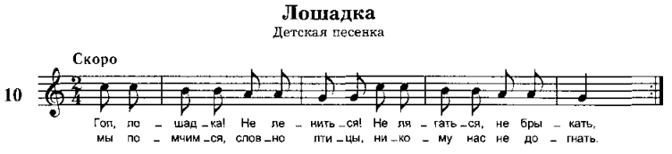
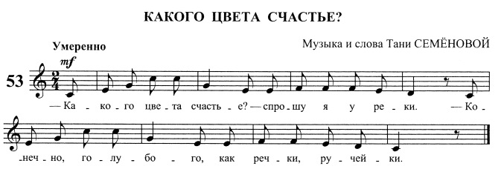
В №53 в затакте одна восьмая, поэтому в последнем такте четверть и восьмая пауза!

Ритмика
Характер произведения. Темп
Характер произведения — это настроение, эмоция или атмосфера, которую передает музыкальное произведение. Он является одним из важнейших элементов музыки, определяющих ее выразительность и эмоциональную глубину.
Характер может быть разным и зависит от многих факторов, таких как мелодика, ритм, гармония, аранжировка и т.д. Он может быть веселым, печальным, грустным, задумчивым, бурным или драматическим.
Темп — это скорость исполнения музыкального произведения. Темп заметно влияет на характер произведения. Темпы делятся на медленные, умеренные и быстрые.
Чаще всего быстрые темпы связаны с оживленным характером, медленные — с более спокойным. В нотах темп указан в самом начале произведения. Зачастую само название темпа уже указывает на общий характер произведения.
Задания:
- Прослушай «Итальянскую польку» С. В. Рахманинова
https://yandex.ru/video/preview/1132565090368970532
- Какой характер этого произведения? В одном ли темпе звучала «Итальянская полька»?

